Ходовая часть

Подвеска современного автомобиля
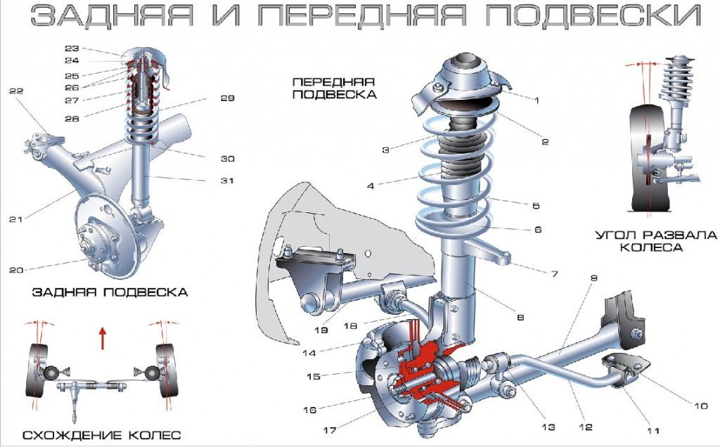

1. Опорная верхняя телескопической стойки
2. Чашка верхняя опорная пружины подвески
3. Буфер хода сжатия
4. Защитный чехол телескопической стойки
5. Пружина подвески
6. Чашка нижняя опорная пружины подвески
7. Поворотный рычаг
8. Стойка телескопическая
9. Рычаг подвески
10. Кронштейн крепления штанги стабилизатора
11. Подушка штанги стабилизатора
12. Штанга стабилизатора поперечной устойчивости
13. Стойка стабилизатора поперечной устойчивости
14. Диск тормозного механизма
15. Кольца стопорные
16. Шлицевой хвостик корпуса наружного шарнира привода колеса
17. Подшипник ступицы колеса
18. Растяжка рычага подвески
19. Поперечина предней подвески
20. Ступица заднего колеса
21. Рычаг задней подвески
22. Кронштейн крепления рычага подвески
23. Опора верхняя пружины подвески
24. Шайба опорная крепления штока аромотизатора
25. Втулка распорная
26. Подушки крепления штока амортизатора
27. Шток амортизатора
28. Кожух амортизатора защитный
29. Пружина задней подвески
30. Чашка опорная нижняя пружины подвески
31. Амортизатор

Для устранения колебаний и вибраций, которые при езде по неровной дороге передаются на кузов автомобиля, предназначена подвеска.
Характерной особенностью подвески автомобиля является то, что колеса к кузову крепятся не жестко. В этом можно убедиться, подняв машину на подъемнике или приподняв ее возле любого колеса с помощью домкрата: расстояние от колес до кузова увеличится и они будут висеть свободно, держась на пружинах, рычагах и иных непонятных для новичка деталях. Вот эти самые пружины, рычаги и иные детали и представляют собой подвеску автомобиля.

Смысл такого свободного крепления колес к кузову заключается в том, чтобы кузов машины во время езды мог перемещаться относительно колес. При этом он гасит вертикальные, поперечно-угловые и иные колебания, благодаря чему достигается мягкость и плавность хода автомобиля.
Существуют два вида автомобильных подвесок: зависимая и независимая. Отметим, что на большинстве современных автомобилей используется независимая подвеска.
На автомобиле с зависимой подвеской колеса, расположенные на одной оси, связаны между собой жесткой и негнущейся балкой.
Поэтому, когда одно из этих колес наезжает на яму, выбоину, неровность и т. п. и по этой причине наклоняется на определенный угол, связанное с ним колесо тоже вынужденно наклоняется на такой же угол.
Что касается независимой подвески, то у нее колеса, расположенные на одной оси автомобиля, не связаны жесткой балкой. Поэтому при наезде на какое-либо препятствие одно колесо изменяет свое положение, а второе — нет.
Каждая подвеска включает в себя упругие элементы, называемые рессорами. Главной задачей рессор является смягчение колебаний и ударов, которые передаются от неровностей дороги кузову автомобиля. На современных автомобилях используются два типа рессор: пружинные и пластинчатые.
Внешне пружинная рессора представляет собой обыкновенную мощную пружину с высокой степенью сопротивляемости.

Пластинчатая рессора состоит из нескольких рядов продольных металлических пластин.
Они наложены друг на друга таким образом, что внизу оказывается самая длинная пластина, на ней — чуть покороче, далее — еще короче и наверху — самая короткая. Такая конструкция, выполненная из прочного металла, обеспечивает мощное сопротивление и необходимую упругость.
Подвеска автомобиля также включает в себя гасящие элементы, которые называются амортизаторами. Задача амортизатора — гашение колебаний и раскачиваний кузова автомобиля. Это осуществляется за счет сопротивления, которое возникает при перетекании жидкости через калиброванные отверстия из одной емкости в другую и обратно. В некоторых видах амортизаторов вместо жидкости может применяться газ. Соответственно одни амортизаторы называются гидравлическими, другие — газовыми.

Амортизатор устанавливается между кузовом автомобиля и колесной осью (балкой).
Основными элементами амортизатора являются:
верхняя и нижняя проушина (предназначены для крепления амортизатора соответственно к кузову и колесной оси);
защитный кожух (накрывает верхнюю половину амортизатора);
шток;
цилиндр;
поршень с клапанами.
В состав подвески автомобиля входит также стабилизатор поперечной устойчивости. Его функциональное назначение — уменьшение наклона автомобиля при движении на поворотах, а также повышение его устойчивости и управляемости.
Принцип действия данного устройства следующий: когда автомобиль выполняет поворот, его кузов с внутренней стороны поворота приподнимается от поверхности дороги, а с внешней стороны, наоборот, прижимается к ней, что создает опасность опрокидывания автомобиля. Но этому препятствует стабилизатор, который, прижавшись к поверхности вместе с автомобилем с одной его стороны, одновременно прижимает и другую его сторону. Когда же какое-либо из колес автомобиля наезжает на неровность на дороге, стабилизатор стремится быстрее вернуть его в первоначальное положение.

Развал и схождение колес
Устойчивость и управляемость автомобиля во многом зависит от правильно выставленных углов передних колес. Ни в одном автомобиле передние колеса не установлены строго параллельно друг другу и строго перпендикулярно дороге. Во-первых, они немного повернуты друг к другу, во-вторых, относительно вертикальной оси колеса немного как бы «развалены» в стороны. Первое явление называется схождением колес, второе — развалом колес, а в комплексе — углами расстановки передних колес.
Развал и схождение колес устанавливаются на заводе-изготовителе и при необходимости корректируются в процессе эксплуатации автомобиля.
Функции развала и схождения колес можно сформулировать следующим образом:
равномерное качение на поворотах передних колес, без проскальзывания;
обеспечение устойчивости прямолинейного движения машины;
самостоятельный возврат передних колес в прямолинейное положение по завершении поворота;
уменьшение усилий, которые необходимо прилагать к рулевому колесу при
выполнении поворотов;
компенсирование лишних нагрузок на важные детали подвески и подшипники;
частичное поглощение ударов по подвеске от ям, выбоин, иных неровностей дороги.
Правильность выставления развала и схождения колес имеет большое значение. Если углы расстановки колес не отрегулированы, машину будет вести в ту или другую сторону.
Кроме того, колеса автомобиля будут изнашиваться неравномерно и как бы срезаться вдоль одной кромки.
ПРИМЕЧАНИЕ
Машину может также тянуть в сторону, если на ней установлены покрышки с разным рисунком протектора на одной оси, что совершенно недопустимо и запрещено ПДД.
Ну а самая распространенная причина того, что машину тянет в сторону, — это снижение давления в колесе (колесах). Проверьте давление в шинах, при необходимости подкачайте их — и очень может быть, что проблема исчезнет.

Назначение и устройство колес
Колесо современного автомобиля представляет собой устройство, на которое в конечном итоге поступает крутящий момент, вырабатываемый ДВС. За счет принимаемого крутящего момента и сцепления с поверхностью дороги колеса обеспечивают движение автомобиля, попутно воспринимая и частично компенсируя толчки, передаваемые на кузов от неровностей дороги. Колеса самым непосредственным образом влияют на мягкость и плавность хода автомобиля, его устойчивость и управляемость, способность разгоняться и тормозить, а также на безопасность движения.
Автомобильное колесо состоит из двух основных компонентов: резиновой шины и металлического диска, на который надевается шина.
Колесные шины бывают двух видов: камерные и бескамерные. Камерная шина состоит из двух частей: резиновой камеры, которая наполняется воздухом, и покрышки, внутри которой находится камера.
На современных автомобилях используются бескамерные шины: в них нет камеры и воздух накачивается в пространство между покрышкой и колесным диском. Бескамерные шины считаются намного более удобными и надежными в эксплуатации.
Покрышка включает в себя следующие составные элементы:
металлический каркас — корд;
протектор;
боковины;
борта.
Несущей частью покрышки и ее силовой основой является корд, который внешне представляет собой нечто вроде металлической сетки, сплетенной из тонкой проволоки. Корд принимает на себя давление как изнутри покрышки, производимое сжатым воздухом, так и снаружи, со стороны дороги.
В современных колесах используются каркасы (корды) двух видов: с диагональным и радиальным расположением нитей.
В покрышках с диагональными нитями они располагаются перекрестно по отношению друг к другу под углом примерно 35–45°. В результате боковины покрышки соединяются по диагоналям. Такие шины отличаются высокой надежностью и хорошей сопротивляемостью при наезде на препятствия (бордюры, камни и т. п.). Однако они не столь эластичны, как радиальные.
В покрышках с радиальными нитями они располагаются почти перпендикулярно по отношению к бортам. Среди достоинств таких шин в первую очередь следует отметить относительно небольшое сопротивление качению и обеспечение хорошего сцепления с поверхностью дорожного покрытия. По сравнению с диагональными покрышками радиальные являются более мягкими и эластичными. Однако данное свойство имеет и обратный эффект: покрышки с радиальными нитями чувствительны к резким наездам на препятствия, поэтому уже после первого попадания в выбоину на дороге или наезда на камень либо бордюр на вашем колесе может появиться заметная «шишка».
ПРИМЕЧАНИЕ
«Шишками» водители называют выступы на покрышке, которые появляются в результате неаккуратной езды или высокого износа. Эксплуатировать автомобиль, имеющий «шишку» хотя бы на одном колесе, предельно опасно: в частности, это колесо может лопнуть во время движения, что приведет к ДТП.
В соответствии с действующими ПДД запрещается эксплуатация автомобиля, шины которого имеют порезы, разрывы и иные мест ные повреждения, которые обнажают корд покрышки. Кроме того, нельзя ехать на машине, если у покрышки имеются расслоения корда, а также отслоения протектора и боковины. Запрещается установка на одну ось автомобиля радиальных шин совместно с диагональными, а также шин с разным рисунком протектора.
ПРИМЕЧАНИЕ
Однако ПДД разрешают, чтобы рисунок протектора пары передних колес отличался от рисунка протектора пары зад них колес.
Протектором называется верхняя часть покрышки, которая непосредственно соприкасается с поверхностью дороги и обеспечивает должное сцепление с ней. По своей конструкции протектор представляет собой толстый слой плотной резины, на который нанесен рисунок (рис. 5.12).

Колесо с новым протектором
Рисунок протектора состоит из набора борозд, канавок и выступов и представляет собой сложный рельеф. Это необходимо для обеспечения хорошего и надежного сцепления автомобиля с поверхностью дорожного полотна во избежание заносов. По мере эксплуатации автомобиля шина изнашивается и рисунок протектора стирается.
ВНИМАНИЕ
Эксплуатация автомобиля с изношенными колесами запрещена ПДД. Изношенными признаются покрышки, у которых остаточная высота рисунка протектора составляет менее 1,6 мм (имеются в виду легковые автомобили; для автобусов, грузовиков, мотоциклов и мопедов иные нормы допуска).
В настоящее время существуют покрышки с разным рисунком протектора: дорожным, специальным, универсальным и др. В зависимости от рисунка протектора все покрышки можно разделить на две категории: зимние и летние. Зимняя резина отличается более глубоким и рельефным рисунком протектора, что обеспечивает хорошее сцепление даже на обледенелой дороге и предотвращает пробуксовку колес при движении по сугробам.
Отметим, что многие зимние покрышки имеют направленный рисунок протектора. Это означает, что при их установке следует соблюдать направление рисунка, которое должно со ответствовать имеющейся на покрышке стрелке: колесо должно вращаться именно в эту сторону. Следовательно, каждая покрышка может устанавливаться только на одну сторону автомобиля.
Шина колеса надевается на металлический колесный диск. Диск крепится болтами непосредственно либо к ступице колеса, либо к полуоси. Именно на колесный диск в конечном итоге поступает крутящий момент от двигателя внутреннего сгорания.
У большинства легковых автомобилей диск крепится четырьмя болтами. Однако на небольших машинах предусмотрено крепление диска тремя болтами, а на больших — пятью.
ПДД запрещают эксплуатацию автомобиля, у которого хотя бы на одном колесе отсутствует хотя бы один болт, а также имеются трещины колесного диска или ободьев.
Каждому водителю рано или поздно придется самостоятельно менять колесо. Помните: болты следует закручивать не по порядку, а по диагонали, чтобы предотвратить перекос колеса. И затягивать их следует не сразу, а постепенно: сначала нужно «наживить» все болты, чтобы они немного касались своими головками поверхности диска, а затем поочередно и постепенно закручивать их.
Пока машина стоит на домкрате, следует хорошо затянуть все болты. Однако окончательную подтяжку нужно делать, когда уже домкрат снят и машина стоит на колесе.
Все шины в обязательном порядке имеют маркировку, которая содержит информацию об их основных характеристиках. Эта маркировка имеет четыре реквизита, таких как:
ширина профиля покрышки, выраженная в миллиметрах;
отношение высоты профиля покрышки к ее ширине в процентном выражении;
вид покрышки — с диагональным или радиальным расположением нитей корда;
посадочный диаметр шины, выраженный в дюймах.
Вот пример маркировки шины: 185/75R14.
Это означает, что ширина профиля данной шины составляет 185 мм, соотношение высоты профиля и ширины — 75 %, расположение нитей корда — радиальное (R), а посадочный диаметр шины равен 14 дюймам (1 дюйм — 2,54 см).
В инструкции по эксплуатации каждого автомобиля указывается, какие именно шины должны быть установлены. В соответствии с ПДД запрещается эксплуатация транспортного средства, шины которого не соответствуют характеристикам, установленным для данного автомобиля заводом-изготовителем.
Каждое колесо автомобиля должно быть отбалансировано. С этой целью на колесный диск крепятся специальные металлические грузики (это делается на СТО или на шиномонтаже). На неотбалансированных колесах вы сможете ехать только очень медленно: при движении по трассе с большой скоростью такие колеса будут вибрировать.
Учтите, что нарушенная балансировка колес или ее отсутствие приводит к преждевременному износу не только шин, но и элементов подвески автомобиля, рулевого механизма, тормозной системы и трансмиссии.
Во всех колесах автомобиля (включая «запаску») должно поддерживаться одинаковое давление воздуха. Для большинства современных легковых машин оптимальным является давление 2 атм. Для измерения давления в шинах предназначен специальный прибор — манометр.
Чтобы измерить давление, снимите колпачок с ниппеля колеса, поставьте на это место приемник-насадку манометра, сильно нажмите до упора и снимите манометр: в результате этих действий стрелка покажет давление.
При необходимости колеса нужно подкачать. Однако излишнее давление тоже вредно, поэтому в таких случаях необходимо выпустить лишний воздух.
СОВЕТ
Помните, что проверять давление в шинах нужно хотя бы раз в две-три недели. Езда на автомобиле с разным давлением в шинах приводит к их преждевременному износу, а также к неустойчивому поведению машины на дороге.

